Лабораторна робота №9
Тема: Розробка програм з використанням Qt Creator.
Мета: Навчитись розробляти програмне забезпечення з використанням фреймворку Qt у середовищі Qt Creator.

Завдання 1: Додайте клас винятків до програми ARROVER таким чином, щоб індекси, що виходять за межі масиву, викликали генерацію винятку. Блокпастка catch може виводити користувачеві повідомлення про помилку.
КОД ПРОГРАМИ
#include <iostream>
using namespace std;
#include <process.h>
const int LIMIT = 100;

class exep
{
public:
char str[128];
exep(char* text=0)
{
strcpy(str,text);
}
};

class safearay
{
private:
int arr[LIMIT];
public:
int& operator [](int n)
{
try
{
if (n < 0 || n>= LIMIT) throw exep("index out of bounds");
return arr[n];
}
catch(exep e)
{
cout << e.str << endl;
system("pause");
exit(1);
}

}
};

int main()
{
safearay sa1;
for(int j=0; j<LIMIT; j++)
sa1[j] = j*10; //*left* side of equal sign
for(int j=0; j<LIMIT; j++) //display elements
{
int temp = sa1[j]; //*right* side of equal sign
cout << "Element " << j << " is " << temp << endl;
}
return 0;
}

РЕЗУЛЬТАТ ВИКОНАННЯ ПРОГРАМИ
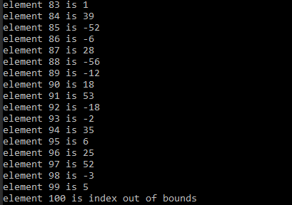
Завдання 2: Модифікуйте програму з попереднього завдання таким чином, щоб в повідомлення про помилку входила інформація про значення індексу, який призвів до збою.
КОД ПРОГРАМИ
#include <iostream>
#include <stdio.h>
#include <string>
#include <math.h>
#include <string.h>

#define LIMIT 100
using namespace std;

class Waiver
{
public:
string str;
Waiver(string text)
{
str = text;
}
};
class Array
{
int arr[LIMIT];
public:
int& operator [](int k)

try
{
if (k < 0 || k>= LIMIT) throw Waiver("index" + to_string(k) + "out of bounds");
return arr[k];
}
catch (Waiver e)
{
cout << e.str << endl;
system("pause");
exit(1);
}
};
int main()
{
Array save;
for (int i = 0; i < LIMIT; i++)
save[i] = cos(i-5) * sin (2*pow(i,3)) * 50;
for (int i = 80; i < 1000; i++)
cout << "element" << ' ' << i << ' ' << "is" << ' ' << save[i] << endl;
system("pause");
return 0;
}
РЕЗУЛЬТАТ ВИКОНАННЯ ПРОГРАМИ
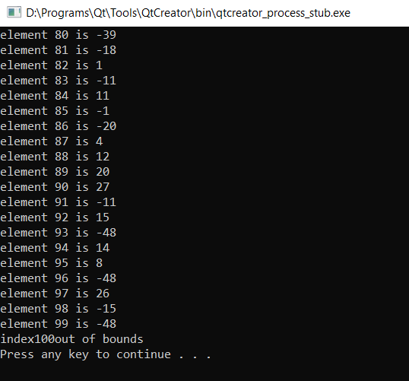
Висновок: Навчився розробляти програмне забезпечення з використанням фреймворку Qt у середовищі Qt Creator.

